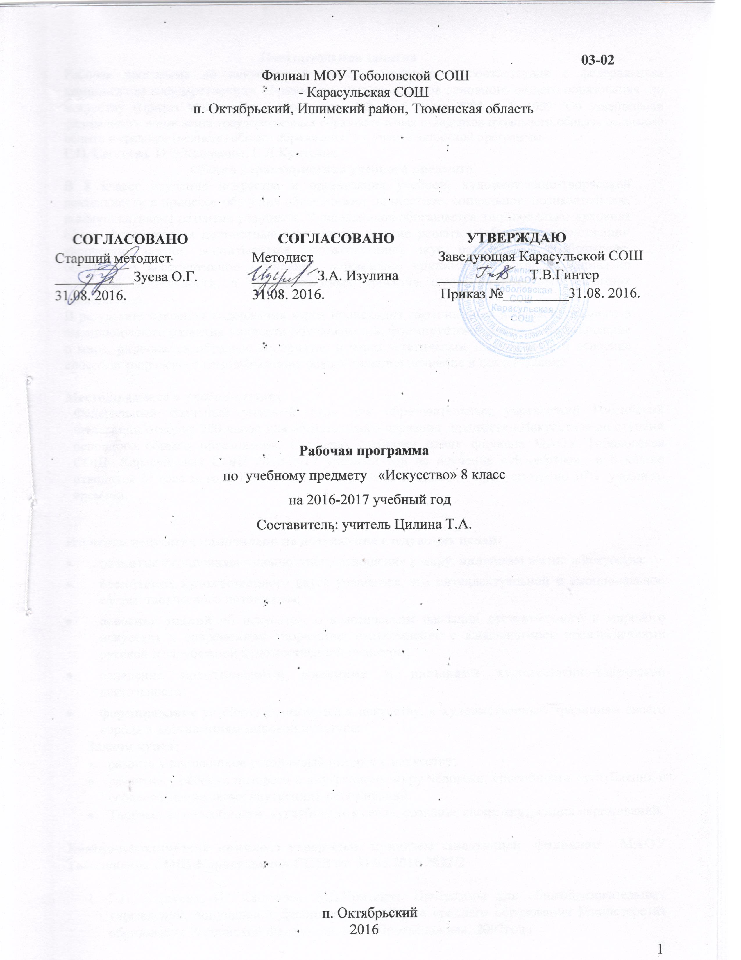 Пояснительная записка
Рабочая программа по искусству 8 класса составлена в соответствии с федеральным компонентом государственных образовательных стандартов основного общего образования по искусству (Приказ Министерства образования РФ от 5 марта 2004 г. N 1089 "Об утверждении федерального компонента государственных образовательных стандартов начального общего, основного общего и среднего (полного) общего образования") с учетом авторской программы
Г.П. Сергеева, И.Э.Кашекова, Е.Д.Критская.
Общая характеристика учебного предмета
В 8 классе изучение искусства и организация учебной, художественно-творческой деятельности в процессе обучения обеспечивает личностное, социальное, познавательное, коммуникативное развитие учащихся. У школьников обогащается эмоционально-духовная сфера, формируются ценностные ориентации, умение решать учебные, художественно-творческие задачи; воспитывается художественный вкус, развиваются воображение, образное и ассоциативное мышление, стремление принимать участие в социально значимой деятельности, в художественных проектах школы, культурных событиях региона и др.
В результате освоения содержания курса происходит гармонизация интеллектуального и эмоционального развития личности обучающегося, формируется целостное представление о мире, развивается образное восприятие и через эстетическое переживание и освоение способов творческого самовыражения осуществляется познание и самопознание.

Место предмета в учебном плане
Федеральный базисный учебный план для образовательных учреждений Российской Федерации отводит 280 часов для обязательного изучения предмета «Искусство» на ступени основного общего образования. Согласно учебному плану филиала МАОУ Тоболовская СОШ- Карасульская СОШ 2016-2017 учебный год на изучение «Искусство» в 8 классе отводится 34 часа за год. Из них на региональный компонент предусмотрено 10% учебного времени.

Изучение искусства направлено на достижение следующих целей:
- развитие эмоционально-ценностного отношения к миру, явлениям жизни и искусства;
- воспитание художественного вкуса учащегося, его интеллектуальной и эмоциональной сферы, творческого потенциала;
- освоение знаний об искусстве, о классическом наследии отечественного и мирового искусства и современном творчестве; ознакомление с выдающимися произведениями русской и зарубежной художественной культуры;
- овладение практическими умениями и навыками художественно-творческой деятельности;
- формирование устойчивого интереса к искусству, к художественным традициям своего народа и достижениям мировой культуры.
Задачи курса:
- развить у школьников устойчивый интерес к искусству;
- развитие у ребенка интереса к внутреннему миру человека; способности «углубления в себя», сознание своих внутренних переживаний.
- Творческие способности «углубления в себя», сознание своих внутренних переживаний.

Учебно-методический комплект утвержден приказом заведующей филиалом МАОУ Тоболовская СОШ-Карасульская СОШ от 31.05.2016 №22/2

- Г.П. Сергеева, И.Э.Кашекова, Е.Д.Критская. Программы для общеобразовательных учреждений, допущенной Департаментом общего среднего образования Министерства образования Российской Федерации. М., «Просвещение». 2007года
- Г.П.Сергеева, И.Э.Кашекова, Е.Д.Критская. Учебник для общеобразовательных учреждений «Искусство». М, «Просвещение», 2013г.
Тематический план

№ п/п | Наименование разделов и тем | Всего часов | Контрольные работы
 | Русское изобразительное искусство и архитектура. | 20 | 2
 | Зарубежное изобразительное искусство и архитектура. | 14 | 1
 | Современное изобразительное искусство | 5 | 1
 | Синтез искусств | 3
Итого |  | 34 | 4

Содержание тем учебного курса
Русское изобразительное искусство и архитектура 20 часов
Стили и направления в русском изобразительном искусстве и архитектуре нового времени («Мир искусства»). Вечные темы и великие исторические события в русском искусстве. Мемориальные ансамбли. Крупнейшие художественные музеи страны (Третьяковская картинная галерея, Русский музей, Эрмитаж, Музей изобразительных искусств им. А.С.Пушкина). Знакомство с произведениями выдающихся русских мастеров изобразительного искусства и архитектуры (Ф.С.Рокотов, А.Г.Венецианов, К.П.Брюллов, А.А.Иванов, В.И.Суриков, И.Е.Репин, И.И.Шишкин, И.И.Левитан, В.М.Васнецов, Б.М.Кустодиев, В.А.Серов).
Зарубежное изобразительное искусство и архитектура 14 часов
Знакомство с основными этапами развития зарубежного искусства (виды, жанры, стили). Синтез изобразительных искусств и архитектуры. Ведущие художественные музеи. Знакомство с произведениями наиболее ярких представителей зарубежного изобразительного искусства, архитектуры, выявление своеобразия их творчества (Леонардо да Винчи, Рафаэль Санти, Микеланджело Буонарроти, Рембрандт ван Рейн, Ф. Гойя, К. Моне, В.Ван Гог, ).
Современное изобразительное искусство 5 часов
Традиции и новаторство в искусстве. Представление о художественных направлениях в искусстве XX в. (реализм, модерн, авангард, сюрреализм и проявления постмодернизма). Развитие дизайна и его значение в жизни современного общества.
Синтез искусств 3 часа
В архитектуре, в театре, кино, на телевидении. Роль и значение изобразительного искусства в синтетических видах творчества. Пространственно-временной характер произведений синтетических искусств. Коллективный характер творчества в синтетических искусствах. Вкус и мода.

Региональный компонент на уроках
№ 3 Тема: «Искусство рассказывает о красоте Земли. Литературные страницы »
№ 4 Тема: «Пейзаж - поэтическая и музыкальная живопись. Зримая музыка »
№ 8 Тема: «Как начиналась галерея. Крупнейшие художественные музеи страны »
№ 23 Тема: «Что есть красота »
№ 26 Тема: «Застывшая музыка. Мемориальные ансамбли »

ОПЫТ МУЗЫКАЛЬНО-ТВОРЧЕСКОЙ ДЕЯТЕЛЬНОСТИ
Умения и навыки использования учащимися языка графики, живописи, декоративно-прикладного искусства в собственной художественно-творческой деятельности. Навыки плоского и объемного изображения формы предмета, моделировка светотенью и цветом. Построение пространства (линейная и воздушная перспектива, плановость). Композиция на плоскости и в пространстве.
Иллюстрирование литературных и музыкальных произведений. Создание художественно-декоративных проектов, объединенных единой стилистикой (предметы быта, одежда, мебель, детали интерьера и др.). Выражение в творческой деятельности своего отношения к изображаемому – создание художественного образа.
Самоопределение в видах и формах художественного творчества. Реализация совместных творческих идей в проектной деятельности: оформление школы к празднику, костюмы к карнавалу и др. Анализ и оценка процесса и результатов собственного художественного творчества.

В результате изучения курса искусства 8 класса ученик должен
знать
- основные виды и жанры изобразительных (пластических) искусств;
- основы изобразительной грамоты (цвет, тон, колорит, пропорции, светотень, перспектива, пространство, объем, ритм, композиция);
- выдающихся представителей русского искусства и их основные произведения;
- наиболее крупные художественные музеи России;
уметь
- применять художественно-выразительные средства графики, живописи, художественного конструирования в своем творчестве;
- определять средства выразительности при восприятии произведений; анализировать содержание, образный язык произведений разных видов и жанров изобразительного искусства;
- ориентироваться в основных явлениях русского искусства, узнавать изученные произведения;
- объяснять роль и значение изобразительного искусства в синтетических видах творчества;
использовать приобретенные знания и умения в практической деятельности и повседневной жизни:
- для эстетической оценки явлений окружающего мира;
- при восприятии произведений искусства и высказывании суждений о них;
- средства художественной выразительности (линия, цвет, тон, объем, светотень, перспектива, композиция) в самостоятельной творческой деятельности: рисунке и живописи (с натуры, по памяти, воображению), в иллюстрациях к произведениям литературы и музыки, декоративных и художественно-конструктивных работах (дизайн предмета, костюма, интерьера).

Список дополнительной литературы
- Основы искусство. - М.: АСТ, 2004.
- Свиридова О. В. Изобразительное искусство, проверочные и контрольные тесты. – Волгоград: Учитель, 2008.

